

2016 级

《物联网数据存储与管理》课程
实 验 报 告

姓 名 吴振宇
学 号 U201514877
班 号 物联网1601班
日 期 2018.05.29

目 录
一、实验目的 1
二、实验背景 1
三、实验环境 1
四、实验内容 1
4.1 对象存储技术实践 1
4.2 对象存储性能分析 1
五、实验过程 2
六、实验总结 7
参考文献 8

一、实验目的
1. 熟悉对象存储技术，代表性系统及其特性；
2. 实践对象存储系统，部署实验环境，进行初步测试；
3. 基于对象存储系统，架设实际应用，示范主要功能。

二、实验背景
对象存储是用来描述解决和处理离散单元的方法的通用术语。对象在一个层结构中不会再有层级结构，是以扩展元数据为特征的。
对象存储，也叫做基于对象的存储，是用来描述解决和处理离散单元的方法的通用术语，这些离散单元被称作为对象。
就像文件一样，对象包含数据，但是和文件不同的是，对象在一个层结构中不会再有层级结构。每个对象都在一个被称作存储池的扁平地址空间的同一级别里，一个对象不会属于另一个对象的下一级。
文件和对象都有与它们所包含的数据相关的元数据，但是对象是以扩展元数据为特征的。每个对象都被分配一个唯一的标识符，允许一个服务器或者最终用户来检索对象，而不必知道数据的物理地址。这种方法对于在云计算环境中自动化和简化数据存储有帮助。

三、实验环境
操作系统 | Windows 10 64位
处理器 | Intel(R) Core(TM) i7-5500U CPU @ 2.40GHz
内存 | 8GB
Java版本 | 1.8.0_131
Server | Minio
Client | Minio Client
Test | COSBench

四、实验内容
本实验在windows环境下完成相应的环境配置，基础的实验环境安装完毕后部署对象存储的服务端、客户端和测试工具，然后启动cosbench测试程序，提交所给的测试文件，观察负载测试的结果，分析吞吐率、延迟等技术指标。

4.1 对象存储技术实践
1.在windows下配置java环境。
2.在官网上下载安装对象存储服务端minio和客户端minio client
3. 安装后使用浏览器访问http://127.0.0.1:9000，如果可以访问说明安装成功，否则重新安装
4.下载测试程序COSBench，配置完成后提交负载测试样例，观察运行结果。

4.2 对象存储性能分析
1.读写性能对比
2.分析块的大小对运行结果的影响
将负载样例中8kb~1mb work的workers数量改为一致，分析块的大小对存储性能的影响。
3.分析workers数量对运行结果的影响
将负载样例中块的大小改为一致，修改workers的数量，分析workers数量对存储性能的影响。

五、实验过程
1.下载配置minio server和minio client
在minio官网上下载Windows系统对应版本的minio server和minio client，按照官网上的例子在命令行下运行minio.exe,运行结果如图1.1所示：
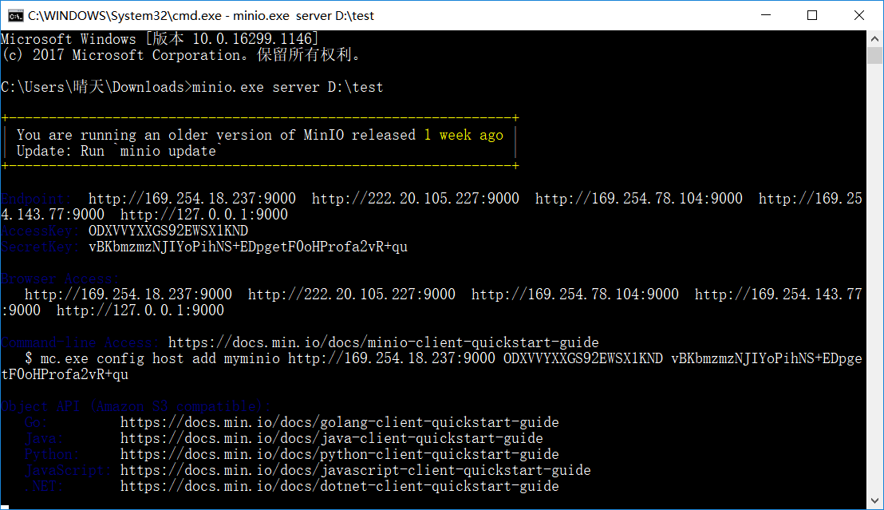
图1.1 打开minio server
2.浏览器打开其中的一个endpiont 127.0.0.1:9000,用所给的accesskey和secretkey登录，访问结果如图1.2所示。
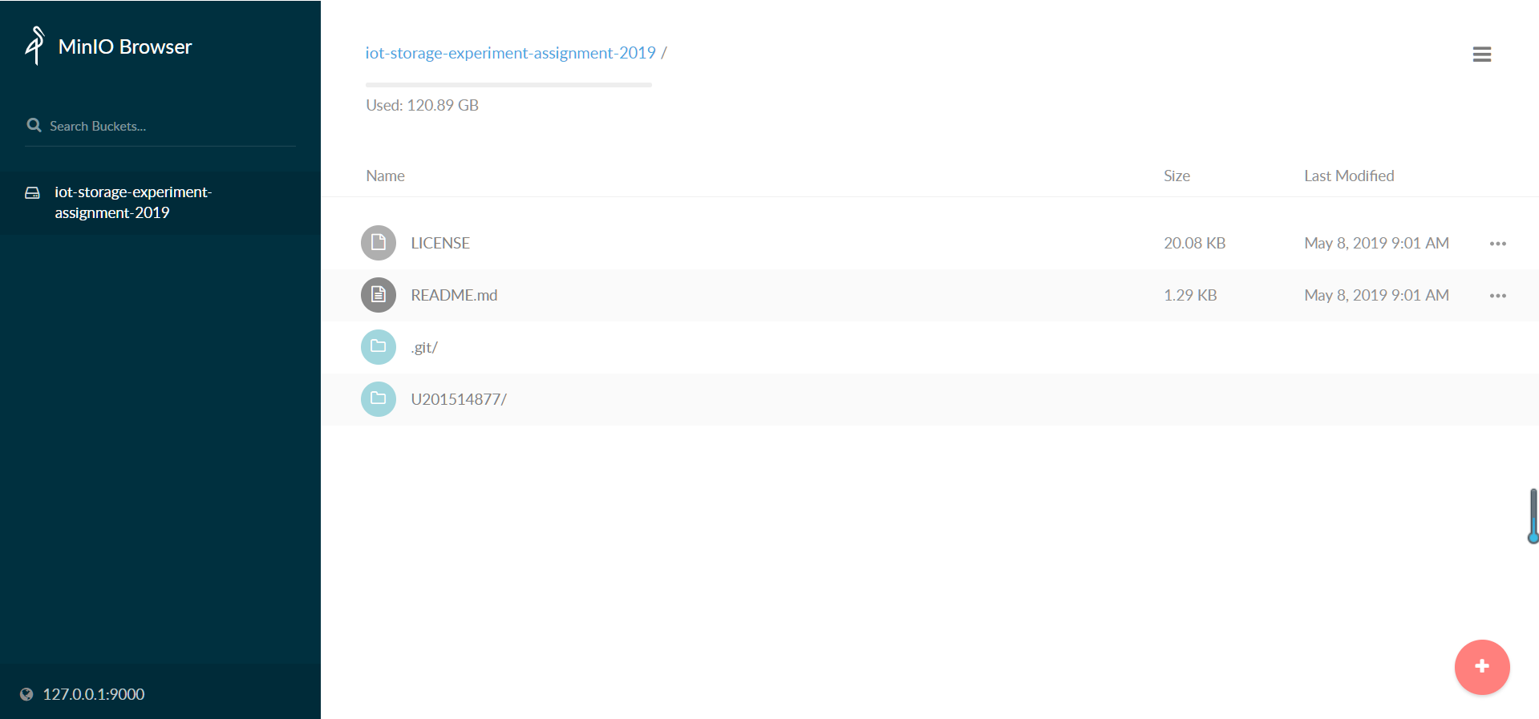
图1.2浏览器打开127.0.0.1:9000
3.在github上下载COSBench压缩包（0.4.2.c4版本），解压，运行start-all.bat，结果如图1.3所示。可以看到该批处理文件打开了driver和controller两个窗口，分别在端口18089和19089监听。
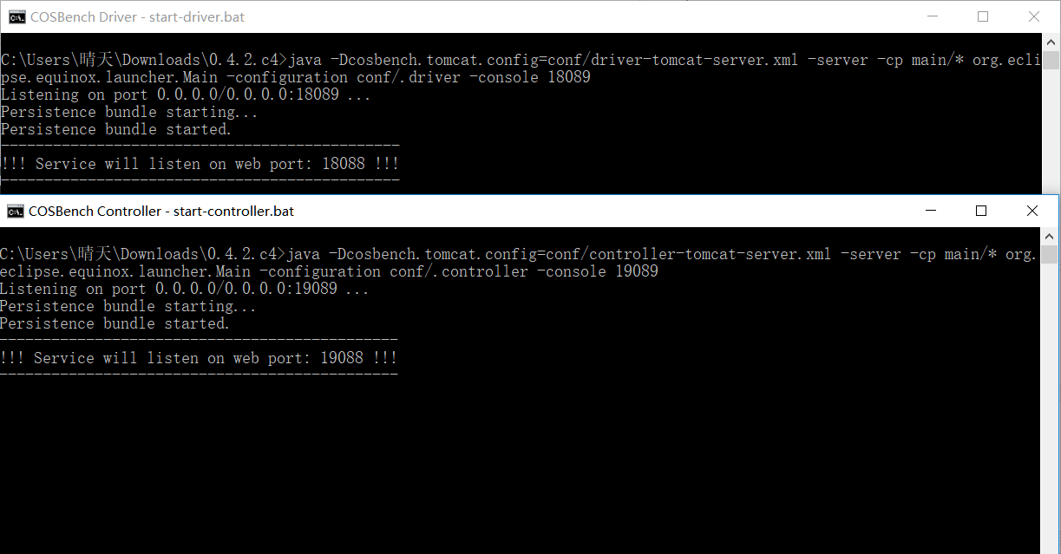
图1.3 运行start-all.bat
4.运行web.bat，会在浏览器中打开如图1.4所示的页面
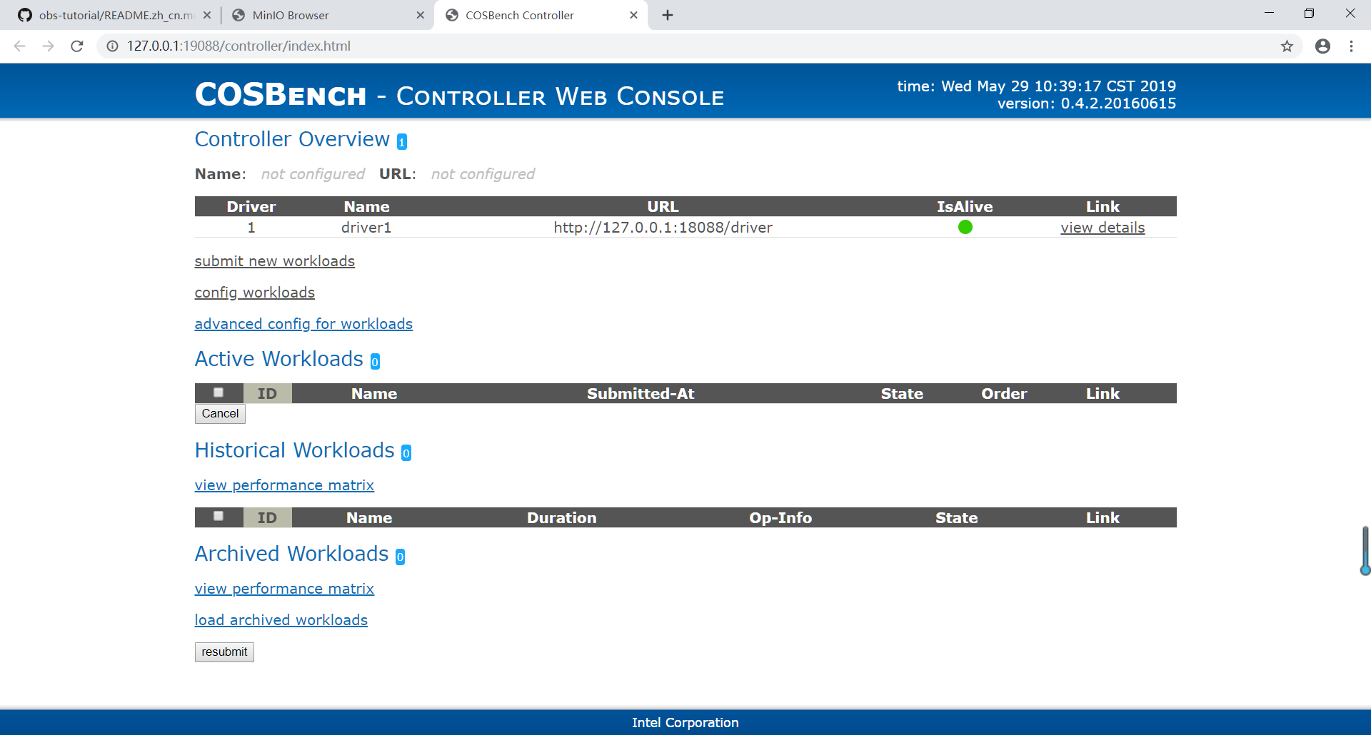
图1.5 运行web.bat
5修改负载样例的AccessKey、SerectKey和endpoint，点击submit new workloads,选择需要提交的文件，点击submit进行提交，提交完成后会在Active Workloads下显示相关信息，如图1.6所示。
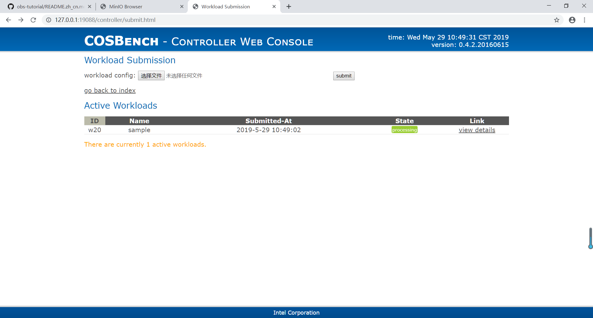
图1.6 提交负载后
6. 点击view details可以查看刚才提交的负载的详细处理结果，运行结果如图如图1.7和图1.8所示。
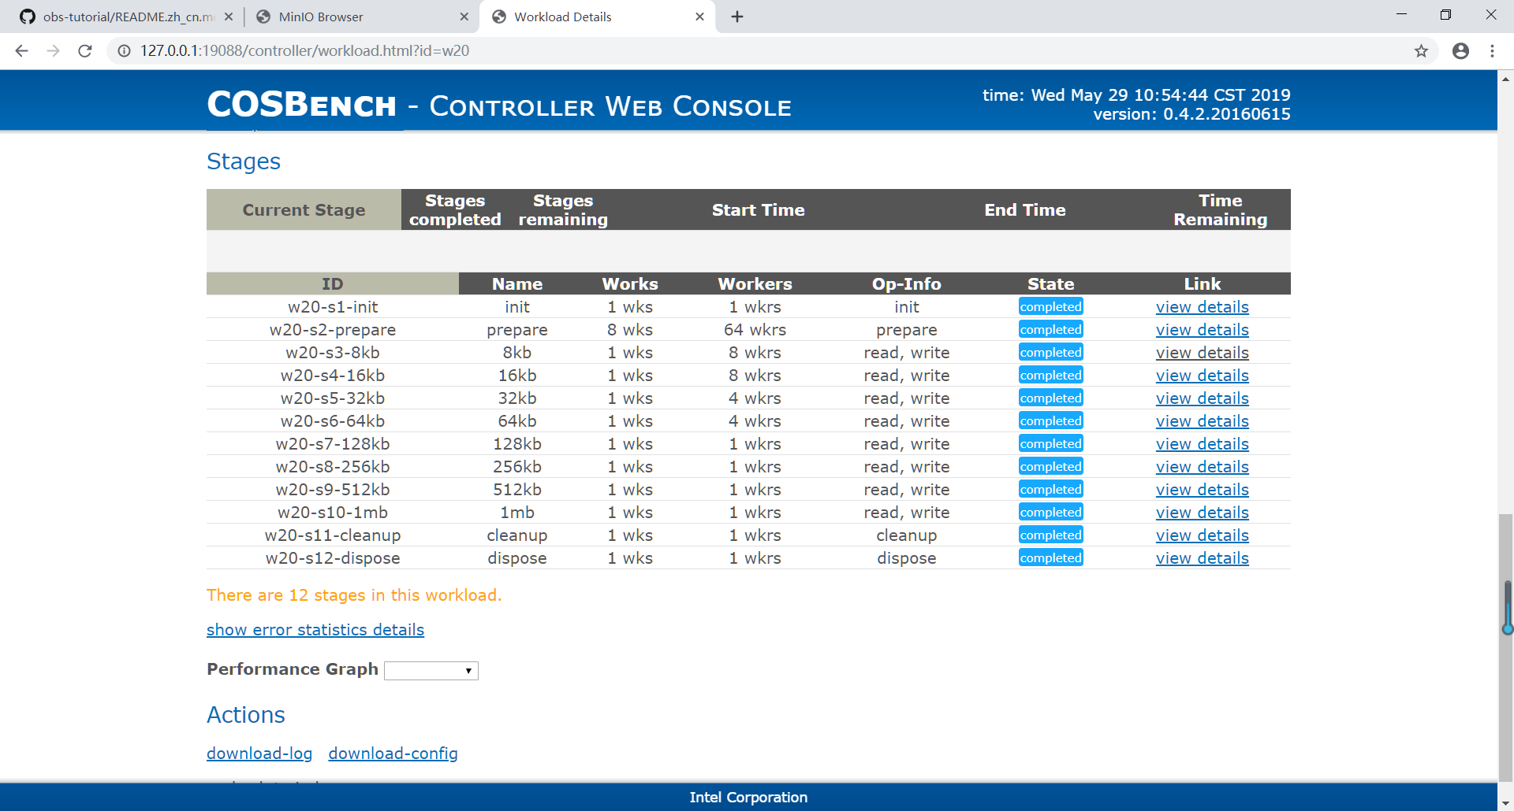
图1.7 运行结果1
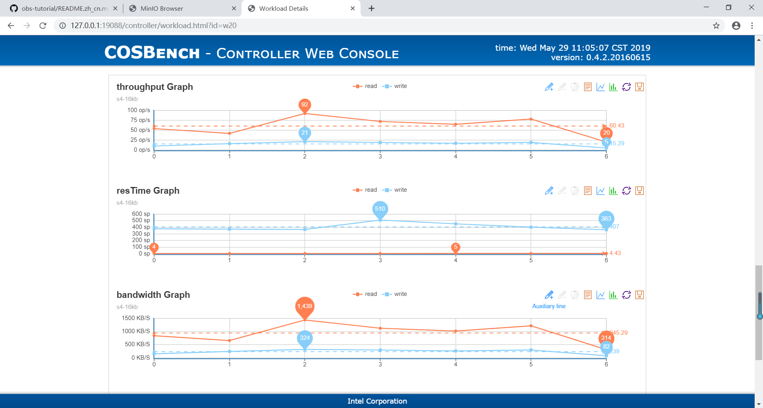
图1.8 运行结果2
7.读写性能比较
在final result下的General Report,中，可以看到Op-count、Byte-count、Avg-ResTime、Avg-ProcTime、Throughput、Bandwidth等信息，如图1.9。
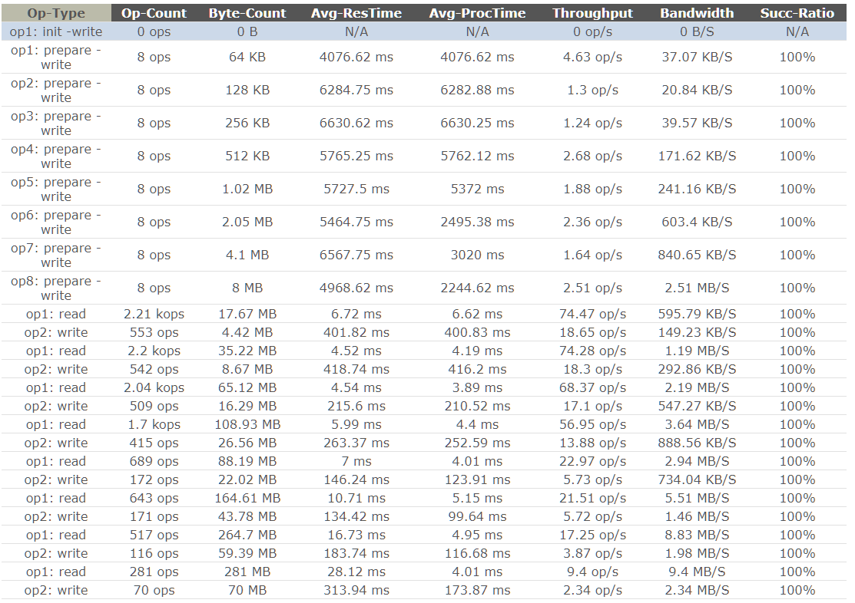
图1.9 final result
可以看到：读操作的op数和字节数比写操作更多，但平均处理时间却比写操作平均处理时间要短的多，吞吐量和带宽也是写操作的数倍，说明读性能远远优于写性能。这也与我们的常识一致，我们常见的存储器如硬盘、U盘等都是写入慢，读出快。
8. 分析块的大小对运行结果的影响
将负载样例中8kb~1mb work的workers数量改为8，块的大小保持不变，提交修改后的负载样例，运行的最终结果如图1.10。
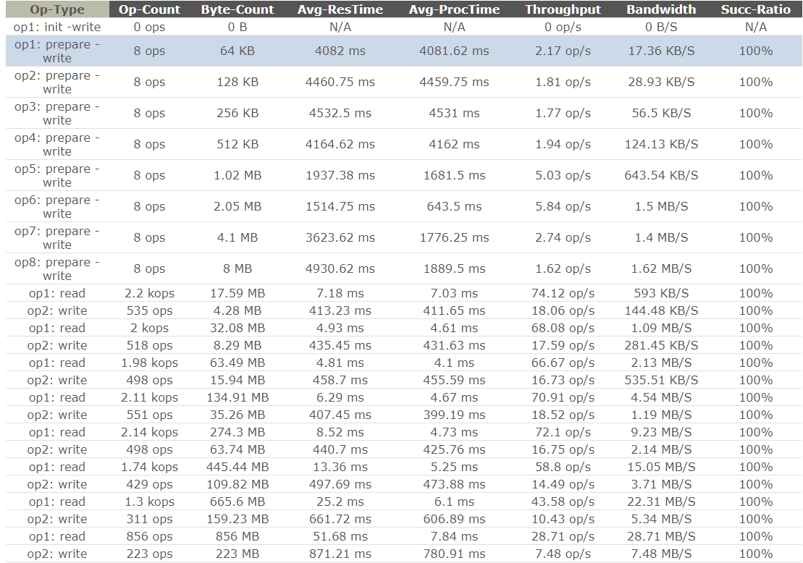
图1.10 相同workers数量下性能比较
对比图1.9可以发现，平均处理时间相比之前的结果有所增加，且块的大小越大，增加的越快。吞吐量先在原来吞吐量附近波动，然后迅速减小；带宽则先成倍增加，然后增加速度逐渐减小。成功率依然全部为100%。
当块较小时，服务器的带宽和处理能力足够，吞吐量能基本保持原来的水平。块的大小成倍递增，带宽的增长速度跟不上块的大小的增长速度，服务器的处理能力逐渐达到饱和，无法保持之前的处理速度，导致吞吐量开始下降。且块的大小越大，下降程度越大。
9. 分析workers数量对运行结果的影响
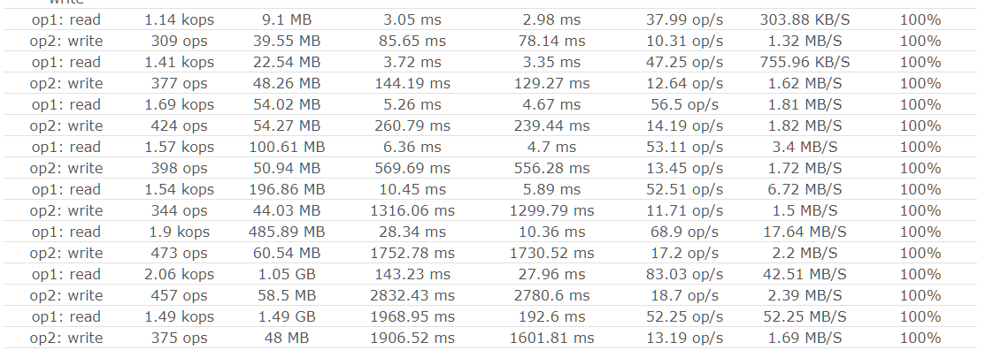
图1.11 相同块大小下性能比较
将负载样例中8kb~1mb work的块的大小均改为128kb,workers数量一次改为1、2、4、8、16、32、40、50，块的大小保持不变，提交修改后的负载样例，运行的最终结果如图1.11所示。
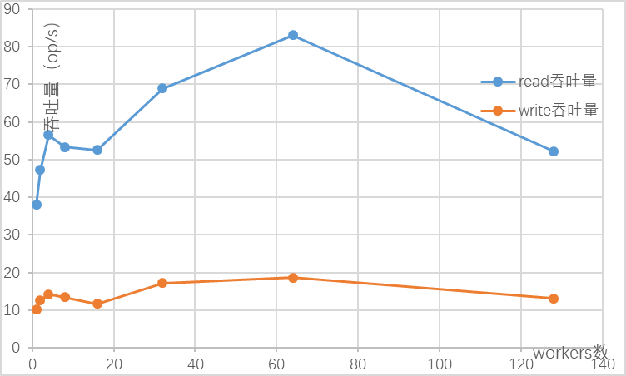
图1.12 吞吐量变化图
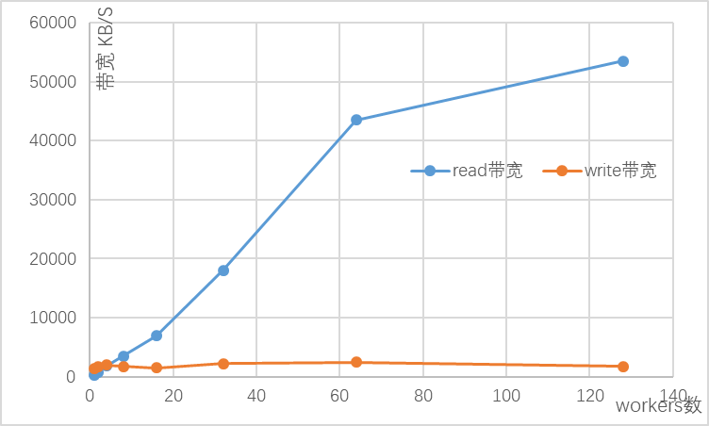
图1.13 带宽变化图
可以看到，读操作吞吐量变化较大，写操作吞吐量变化较小。随着workers数的增加，基本呈先增加后减小的趋势。随着workers数的增加，读操作带宽逐渐增加，且增加速度逐渐减小；写操作带宽基本在原值附近波动，变化较小。综合来看，当workers数为64时，读写性能最好。

六、实验总结
这次实验的难度并不大，主要问题在于环境的配置和对象存储系统的搭建等方面。在Linux上尝试搭建s3proxy和S3 Bench时，遇到了很多问题，最终也没能解决，最后决定直接在windows上使用minio服务器和客户端。
在使用COS BENCH对所给负载样例进行测试时，最开始没有修改AccessKey、SerectKey和endpoint，导致运行时出现terminated，最终运行结果一直fail，在同学的提示下进行了修改后就比较顺利地完成了后面的内容。
这次实验学到了很多有用的新知识，比如github的各种操作、对象存储系统的服务等。学会了在本地开启一个server，然后通过本地的客户端或者终端，来访问这个服务器，上传或者下载文件。除此以外，还通过cosbench分析比较了不同块的大小和workers数对性能的影响。
对象存储系统只需要联网即可将数据上传至云端，有效解决了物联网设备本地存储空间较小的问题，是一个应对物联网海量数据存储挑战的良好的解决方案。它极大地扩大了存储系统的规模和功能，从根本上改变了存储蓝图，处理和解决了不间断可扩展性、弹性下降、限制数据持久性、无限技术更新和成本失控等棘手的存储问题。在工业界有着广泛的应用和出色的表现。

参考文献
[1] ARNOLD J. OpenStack Swift[M]. O’Reilly Media, 2014.
[2] ZHENG Q, CHEN H, WANG Y等. COSBench: A Benchmark Tool for Cloud Object Storage Services[C]//2012 IEEE Fifth International Conference on Cloud Computing. 2012: 998–999.
[3] WEIL S A, BRANDT S A, MILLER E L等. Ceph: A Scalable, High-performance Distributed File System[C]//Proceedings of the 7th Symposium on Operating Systems Design and Implementation. Berkeley, CA, USA: USENIX Association, 2006: 307–320.

